小五班每日动态
每一个小日子
2024.5.11 周六 雨
记录人：陈鸿
※一日活动篇
◎今日来园人数：17人,5人请假。
◎早点：牛奶、煮鸡蛋。
◎午餐：之麻饭、茄汁肥牛、上汤苋菜、三鲜汤。
◎午点：奶黄包。
◎水果：葡萄、香蕉。
序号 | 姓名 | 打招呼 | 自主放物品 | 午饭情况 | 午睡情况 | 午点情况 | 大便情况
1 | 吴彧辰 | 请假
2 | 何清墨 | ☆ | ☆ | ☆ | ☆ | ☆
3 | 吴歆悦 | ☆ | ☆ | ☆ | ☆ | ☆
4 | 马朵艺 | ☆ | ☆ | ☆ | ☆ | ☆
5 | 冯梦瑶 | ☆ | ☆ | ☆ | ☆ | ☆
6 | 刘芷桐 | ☆ | ☆ | ☆ | ☆ | ☆
7 | 张妤 | ☆ | ☆ | ☆ | ☆ | ☆
8 | 周泽琦 | ☆ | ☆ | ☆ | ☆ | ☆
9 | 梁宇润 | ☆ | ☆ | ☆ | ☆ | ☆
10 | 于悠 | ☆ | ☆ | ☆ | ☆ | ☆ | ☆
11 | 郭瑞晨 | ☆ | ☆ | ☆ | ☆ | ☆
12 | 黄宇哲 | 请假
13 | 冯文尧 | 请假
14 | 孙瀚哲 | 请假
15 | 张子熠 | ☆ | ☆ | ☆ | ☆ | ☆
16 | 刘宸汐 | ☆ | ☆ | ☆ | ☆ | ☆
17 | 吴曦陌 | △ | ☆ | ☆ | ☆ | ☆
18 | 叶宸泽 | ☆ | ☆ | ☆ | ☆ | ☆
19 | 方书彦 | △ | ☆ | ☆ | ☆ | ☆
20 | 邱梓安 | ☆ | ☆ | ☆ | ☆ | ☆
21 | 霍学辰 | ☆ | ☆ | ☆ | ☆ | ☆
22 | 陆明轩 | 请假
打招呼：能主动跟老师打招呼☆，提醒后打招呼△
自主放物品：能够将水杯放在水杯架上，把物品摆放在抽屉里☆
午饭情况：能够独立把饭菜吃完☆
午睡情况：能够在1点前入睡☆
午点情况：能够独立把午点吃完☆

※户外游戏篇

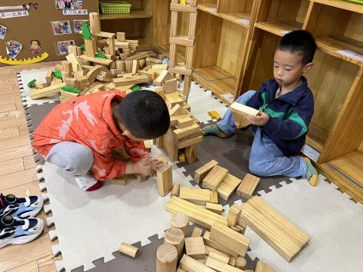 | 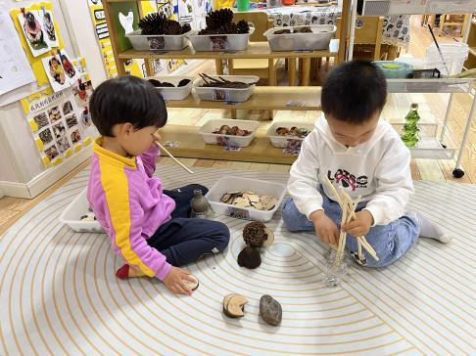
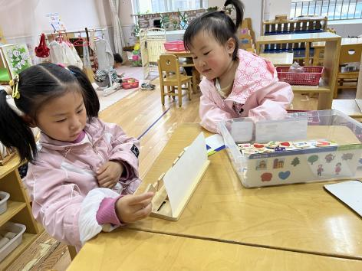 | 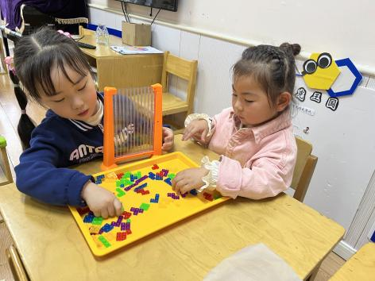

※集体活动篇
今天开展的集体活动是社会活动《有用的大拇指》，这是一节社会活动，通过运用体验法，将幼儿的大拇指用保鲜膜绑起来，让幼儿在让大拇指休息的基础上，用手做各种事情，如翻书、拿杯子、画画、脱衣服、搭建积木等等。五个手指以拇指最重要，可以单独与其它四指分开统力，并统御着其他并列的四指。没有拇指，手就不能充分发挥作用。拇指和其他四指不同，它的活动范围广，能感受物体的立体感。孩子们在活动中感知到没有大拇指是很不方便的，从而知道大拇指的用处，明白要更好地保护自己的大拇指。
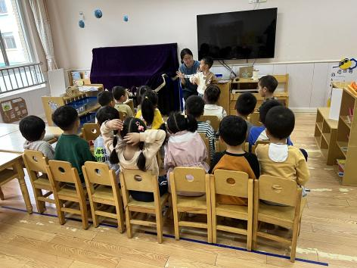 | 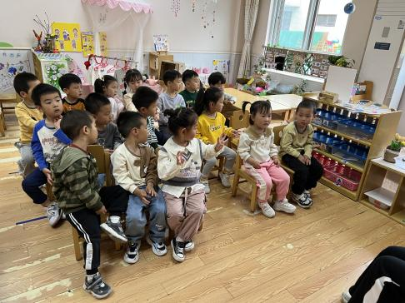

※温馨提示篇
★春天是传染病高发季，提醒家长注意帮孩子及时修剪指甲，注意个人卫生，做好传染病预防措施。
★今天没有延时班，请家长们3:30来园接小朋友哦！

